SAGU2
Descrição de telas do Módulo Acadêmico

Sumário
1.Acadêmico 5
1.1.Acadêmico 5
2.Acadêmico :: Configuração 6
2.1.Estado contratual 6
3.Acadêmico :: Cadastro 7
3.1.Período 7
3.2.Grau de formação 7
3.3.Área de conhecimento / Área de ensino 8
3.4.Regime1 8
3.5.Centros 9
3.6.Cursos externos 9
4.Acadêmico :: Cadastro :: Curso 10
4.1.Modalidade de curso 10
4.2.Curso 10
4.3.Versão do curso 12
4.4.Competência do curso (técnico)4 13
4.5.Ocorrência de curso 13
4.6.Coordenador de curso: 14
5.Acadêmico :: Cadastro 16
5.1.Período letivo: 16
5.2.Datas de exame: 18
5.3.Grau acadêmico: 18
5.4.Data de matrícula 19
6.Acadêmico :: Cadastro :: Calendário Acadêmico 20
6.1.Calendário Acadêmico 20
6.2.Ajuste do Calendário Acadêmico6 21
7.Acadêmico :: Cadastro :: Disciplina 22
7.1.Tipo de disciplina 22
7.2.Grupo de disciplina 23
7.3.Disciplina 23
8.Acadêmico :: Cadastro :: Currículo 25
8.1.Grupo de disciplina 25
8.2.Currículo: 25
8.3.Vínculo de currículo 27
8.4.Concorrência de currículo8 28
9.Acadêmico :: Cadastro :: Disciplina oferecida 29
9.1.Horário por período letivo 29
9.2.Horário da disciplina oferecida 30
9.3.Disciplina oferecida (1º passo) 31
9.4.Disciplina oferecida (2º passo) 32
9.5.Disciplina oferecida (3º passo) 33
10.Acadêmico :: Cadastro :: Contrato 33
10.1.Mensagem de renovação contratual 33
10.2.Contrato 34
11.Acadêmico :: Cadastro :: Atestado 36
11.1.Tipo de atestado: 36
11.2.Atestado: 37
12.Acadêmico :: Cadastro :: Eventos 37
12.1.Evento 37
12.2.Participação em evento 38
13.Acadêmico :: Cadastro 39
13.1.Avaliação 39
13.2.Requisito 40
14.Acadêmico :: Cadastro :: Aval. do MEC 40
14.1.Tipo de Aval. do MEC 40
14.2.Contrato de avaliação do MEC 42
15.Acadêmico :: Cadastro :: Motivo 43
15.1.Motivo 43
15.2.Motivo de cancelamento 43
16.Acadêmico :: Processos 44
16.1.Matricula – 1º passo 44
16.2.Matricula – 2º passo 44
16.3.Matricula – 3º passo 46
16.4.Matricula – 4º passo 46
17.Acadêmico :: Processos 47
17.1.Digitação de notas – 1º passo 47
17.2.Digitação de notas – 2º passo 48
17.3.Digitação de notas – 3º passo 49
18.Acadêmico :: Processos :: Trancamento / Reativação de contratos 50
18.1.Trancamento de contrato 50
18.2.Reativação de contrato 50
Índice de ilustrações
Tela inicial do acadêmico 5
Estado Contratual 6
Período 7
Grau de Formação 7
Área de Conhecimento (superior) 8
Regime 8
Centro 9
Curso Externo 9
Modalidade de Curso 10
Curso 11
Versão do Curso 12
Competência de Curso (técnico) 13
Ocorrência de Curso 14
Coordenador de Curso 14
Período Letivo 16
Data de Exame 18
Grau Acadêmico 19
Data de Matricula 20
Calendário Acadêmico 21
Ajuste do Calendário Acadêmico 22
Tipo Disciplina 22
Grupo da Disciplina 23
Disciplina 24
Grupo do Currículo 24
Currículo 25
Vínculo de Currículo 26
Concorrência de Currículo 27
Horário por período Letivo 28
Horários da Disciplina Oferecida 29
Disciplina Oferecida 30
Horário da Disciplina Oferecida 30
Professor do Horário 31
Mensagem de Renovação Contratual 33
Contrato 34
Tipo de Atestado 35
Atestado 35
Evento 36
Participação em Evento 37
Avaliação 37
Requisito 38
Tipo de Avaliação do MEC 39
Contrato da Avaliação do MEC 39
Motivo 40
Motivo de Cancelamento 40
Matricula - 1º passo 41
Matricula - 2º passo 42
Matricula - 3º passo 43
Matricula - 4º passo 44
Digitação de Notas - 1º passo 45
Digitação de Notas - 2º passo 45
Digitação de Notas - 3º passo 47
Trancamento de Matrícula 48
Reativação de Contrato 48

Acadêmico

Acadêmico
    - Descrição: Tela inicial do módulo acadêmico contendo as operações básicas, nesta tela pode ser entrado a pessoa (aluno) que será mostrado todo o resumo do aluno no sistema acadêmico
    - Tela:
    - Descrição dos campos:
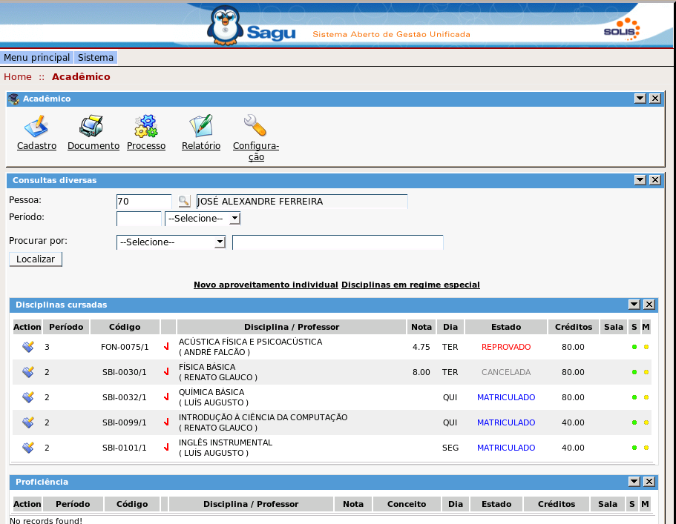
      - Cadastro: É um link para a página de cadastros do módulo
      - Documento: É um link para a página de emissão de documentos do módulo
      - Processo: É um link para a página de processos do módulo
      - Relatório: É um link para a página de emissão de relatórios
      - Configuração: É um link para a página de configurações do módulo

Acadêmico :: Configuração

Estado contratual
    - Descrição: Status do contrato do aluno na instituição, exemplo: Vestibulando, trancado, transferência, etc.
    - Tela:
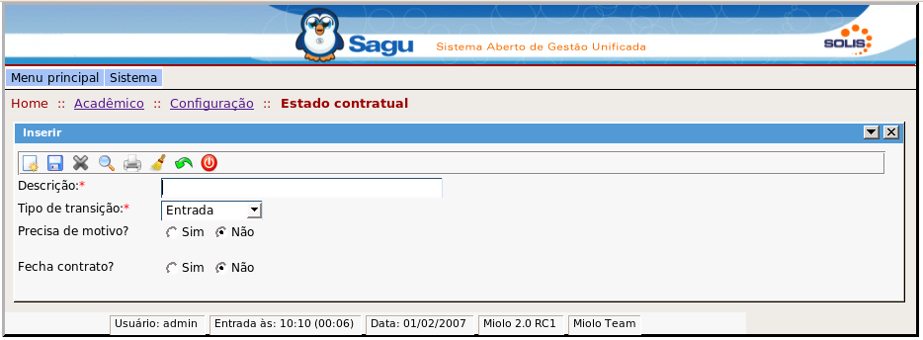
    - Descrição dos campos:
      - Descrição: Campo alfanumérico onde será entrado o nome do estado contratual.
      - Tipo de transição: “Entrada”, “Saída”, “Transição”, indica se o estado contratual é do tipo entrada ou saída do aluno ou ainda se é de transição (transferência).
      - Precisa de motivo: Se sim, precisa informar um motivo para esse estado contratual (exemplo: Se o estado contratual for “trancamento” deverá ser informado o motivo desse trancamento).
      - Fecha contrato: Se sim, esse estado contratual fecha o contrato do aluno perante à instituição.

Acadêmico :: Cadastro

Período
    - Descrição: Cadastro dos períodos letivos da instituição de ensino (exemplo: 2006/2).
    - Tela:

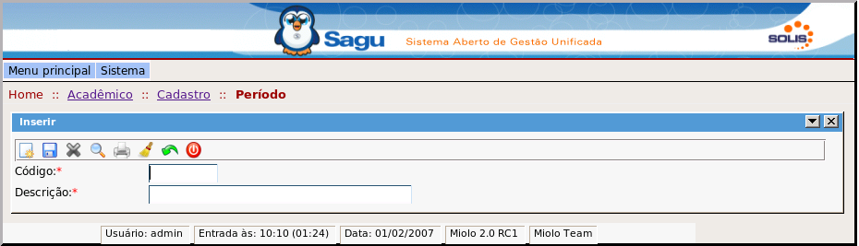
    - Descrição dos campos:
      - Código: Campo alfanumérico onde será entrado o código do período (ex: 1)
      - Descrição: Campo alfanumérico onde será entrado o nome do período (ex: 2006/1)

Grau de formação
    - Descrição: Cadastro dos graus de formação que a instituição de ensino oferecerá (Ex: Graduação, Mestrado, Doutorado, Tecnológico)
    - Tela:
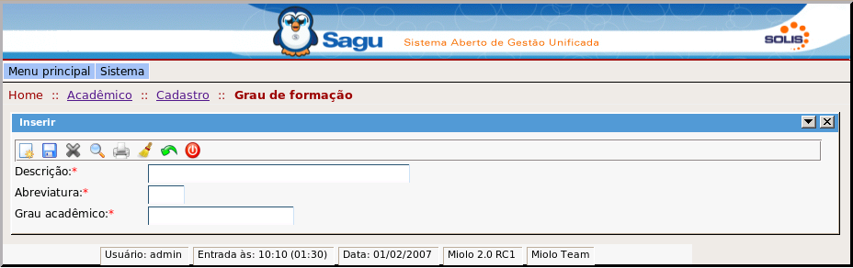
    - Descrição dos campos:
      - Descrição: Nome do grau de formação (Ex: Doutorado, Mestrado)
      - Abreviatura: Nome abreviado do grau de formação
      - Grau acadêmico: Descrição do grau acadêmico (Ex: Doutor, Mestre)

Área de conhecimento / Área de ensino
    - Descrição: Cadastro de áreas de conhecimento (para cursos superior, Ex: Ciências da Saúde, Engenharias, etc) e áreas de ensino (para cursos técnicos, Ex: Área de informática, etc) da instituição de ensino.
    - Tela:
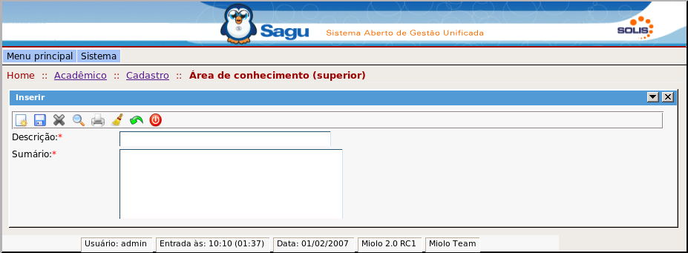
    - Descrição dos campos:
      - Descrição: Nome da área de conhecimento/ensino (Ex: Ciências Sociais Aplicadas)
      - Sumário: Pequena descrição da área de conhecimento/ensino

Regime¹
    - Cadastro dos tipos de regime das disciplinas (Ex: Regime Especial, Regime Normal)
    - Tela:
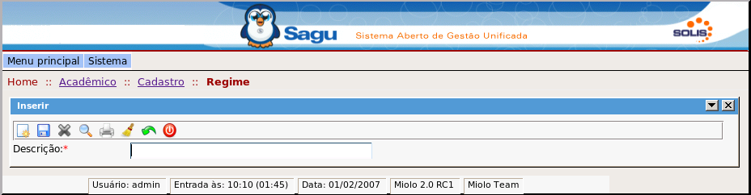
    - Descrição dos campos:
      - Descrição: Nome / título do regime (Ex: Regime Especial)

Centros
    - Descrição: É o cadastro de centros acadêmicos. Por exemplo, uma instituição pode ter um 'centro de exatas' que é responsável pelos cursos de ciências exatas e um 'centro de humanas' que é responsável pelos cursos de ciências humanas.
    - Tela:
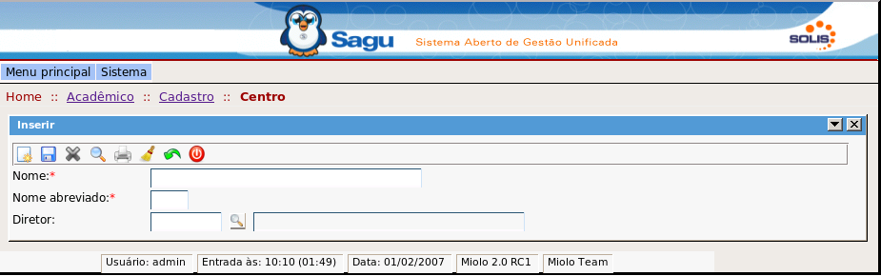
    - Descrição dos campos:
      - Nome: Nome / título do centro (Ex: Centro de Ciências da Saúde)
      - Nome abreviado: Sigla do centro (Nome abreviado do nome / título)
      - Diretor: Pode ser informado uma pessoa, que seja professor, para ser o diretor deste centro

Cursos externos
    - Cadastro de cursos externos (Ex: Cursos que os professores possam ter feitos ao longo da carreira, cursos extra-curriculares )
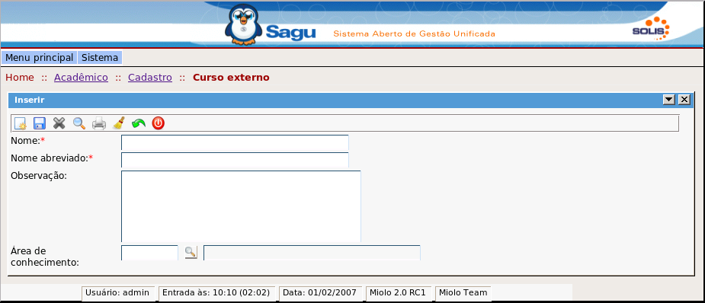
    - Tela:

    - Descrição dos campos:
      - Nome: Nome / título do curso externo
      - Nome abreviado: Nome sucinto do curso
      - Observação: Pequena observação do curso;
      - Área de conhecimento: Pode ser selecionado a área de conhecimento deste curso (previamente cadastrada em “Área de conhecimento”

Acadêmico :: Cadastro :: Curso

Modalidade de curso
    - Descrição: Cadastro das modalidades de curso a serem oferecidos pela instituição (Ex: Anual, Semestral)
    - Tela:
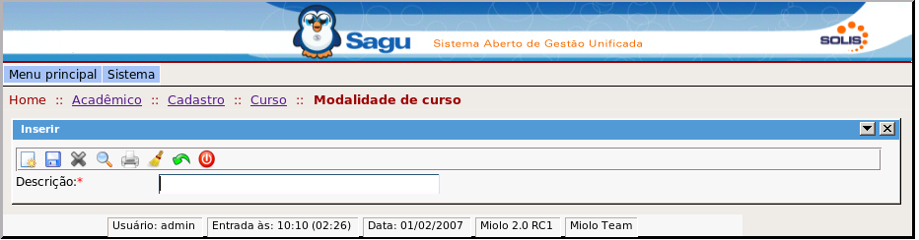
    - Descrição dos campos:
      - Descrição: Nome / título da modalidade (Ex: Anual, Semestral)

Curso
    - Cadastro dos cursos da instituição de ensino
    - Tela:
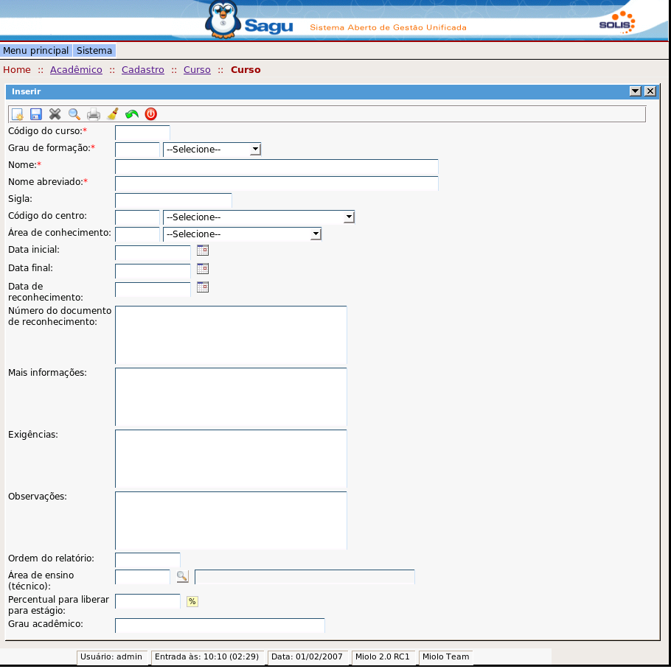
    - Descrição dos campos:
      - Código do curso: Campo alfanumérico onde será entrado o código do curso (Ex: 0001)
      - Grau de formação: Nível do grau de formação do curso (Ex: Graduação, Mestrado, etc)
      - Nome: Nome / título do curso (Ex: Medicina)
      - Código do centro: Pode ser escolhido o centro ao qual este curso faz parte
      - Área de conhecimento: Pode ser escolhido a área de conhecimento do curso (Ex: Engenharias, etc)
      - Data inicial: Data de início do curso
      - Data final: Data final do curso (Caso não haja data prevista para o término ficará em branco esta data)
      - Ordem do relatório: Pode ser digitado uma ordem de prioridade nos relatórios (Ex: 1 – será o primeiro relatório a aparecer)
      - Percentual para liberar para estágio: Pode ser informado o percentual para que o aluno só seja liberado para o estágio após completar esse percentual (Ex: 75%, o aluno deverá concluir pelo menos esse percentual do curso para fazer estágio)
      - Grau acadêmico: Pode ser informado a titulação do curso (Ex: Bacharel em Medicina)

Versão do curso
    - Descrição: Cadastro do controle de versões do curso (Ex: 2006/1)
    - Tela:

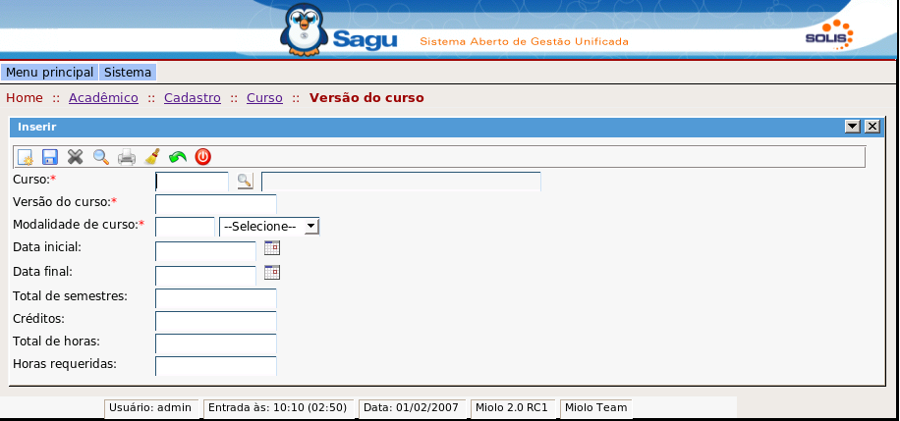
    - Descrição dos campos:
      - Curso: Deverá ser escolhido o curso ao qual quer se criar a versão
      - Versão do curso: Campo numérico onde deverá ser entrado a versão do curso (Ex: 1)
      - Modalidade de curso: Deverá ser escolhido a modalidade (Ex: Anual ou semestral)
      - Data inicial: Data inicial desta versão
      - Data final: Fim desta versão (Caso não haja uma data prevista para o término da versão deixar em branco)
      - Total de semestres: Campo numérico onde entrará o total de semestres da versão do curso (Ex: Um curso tecnológico de 3 anos possuirá 6 semestres)
      - Créditos: Total de créditos da versão do curso (Se o curso for computado por créditos)
      - Total de horas: Campo numérico com o total de horas da versão do curso (ex: 2600)
      - Horas requeridas³: Campo numérico com o total de horas requeridas pelo curso (Ex: Um curso de 2600 horas deverá ser requeridas 1600 horas)

Competência do curso (técnico)⁴
    - Descrição: ?
    - Tela:
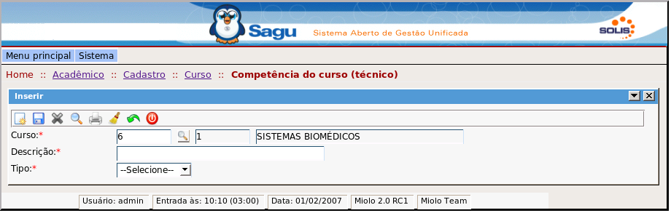
    - Descrição dos campos:
      - Curso: Deverá ser selecionado o curso
      - Descrição: Descrição da competência do curso
      - Tipo: “Geral” ou “Específico” ?

Ocorrência de curso
    - Descrição: Cadastro da ocorrência do curso (Ex: Curso Medicina ocorre no Prédio Sede no turno Noturno, etc)
    - Tela:
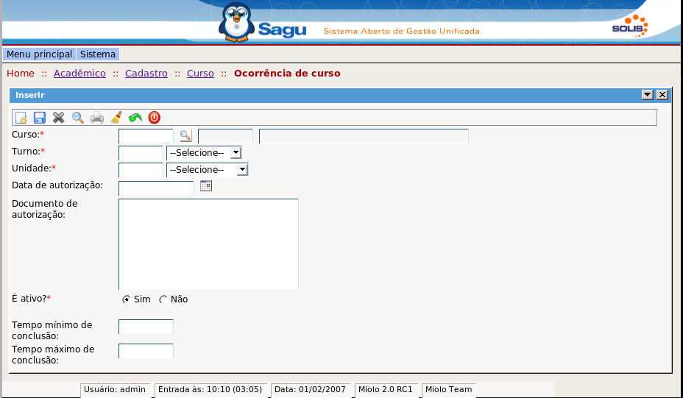
    - Descrição dos campos:
      - Curso: Deverá ser escolhido o curso a ser feita a ocorrência
      - Turno: Deverá ser escolhido o turno da ocorrência (Ex: Manhã, Noite)
      - Unidade: Deverá ser escolhida a unidade em que o curso ocorrerá
      - É ativo: Se sim definirá o curso como sendo ativo para a instituição
      - Tempo mínimo de conclusão: Tempo mínimo em que o aluno deverá concluir o curso
      - Tempo máximo de conclusão: Tempo máximo em que o aluno deverá concluir o curso

Coordenador de curso:

    - Descrição: Pode ser escolhido uma pessoa, que seja professor, para ser o coordenador de determinado curso
    - Tela:
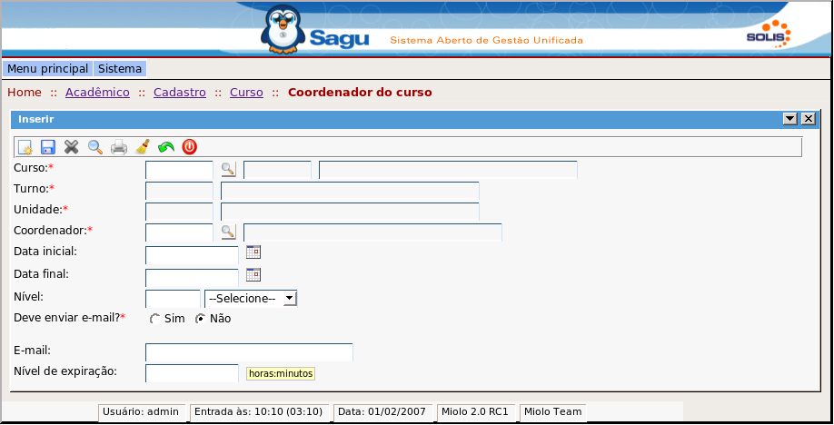
    - Descrição dos campos:
      - Curso: Deverá ser escolhido um curso
      - Turno, Unidade: Serão preenchidos automaticamente de acordo com o curso escolhido
      - Coordenador: Deverá ser seleciona um professor para ser o coordenador
      - Data inicial: Data que esse professor iniciará a ser o coordenador do curso
      - Data final: Data em que espirará o tempo deste professor como sendo coordenador do curso
      - Nível: Define a prioridade deste professor como coordenador do curso (Ex: Pode cadastrar um professor como nível 1, ele será o responsável imediato pelo curso)
      - Deve enviar e-mail: Se permite que o coordenador envie e-mail para os participantes do curso
      - E-mail: Correio eletrônico do coordenador
      - Nível de expiração⁵: ?

Acadêmico :: Cadastro

Período letivo:
    - Descrição: Criação do período letivo (pode ser associado à turma) do curso)
    - Tela:
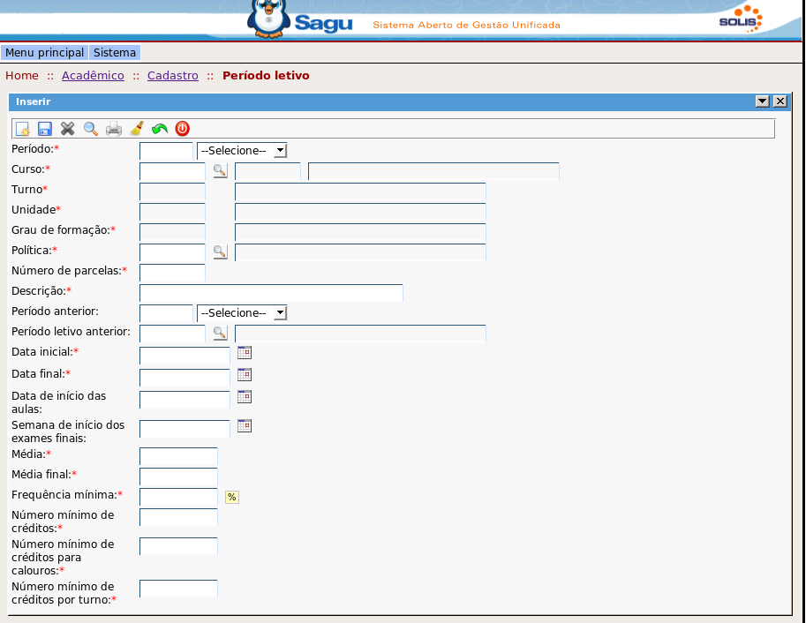
    - Descrição dos campos:
      - Período: Deverá ser seleciona o período (Ex: 2006/1)
      - Curso: Deverá ser informado o curso no qual se deseja criar o período letivo
      - Turno, Unidade e grau de formação: Serão preenchidos automaticamente de acordo com o curso
      - Política: É um campo financeiro (Ex: “Sem cobrança de mensalidade”, pré-requisito no módulo financeiro)
      - Número de parcelas: Campo numérico, é um campo financeiro (Ex: 6 parcelas)
      - Descrição: Nome ou título do período letivo (Ex: Medicina 2006/1, seria a turma de medicina do ano de 2006 no 1º semestre)
      - Período anterior: Caso haja um período anterior poderá ser informado (Ex: o período de 2007/1 possui o anterior 2006/2)
      - Período letivo anterior: Caso haja um período letivo anterior poderá ser informado
      - Data inicial: Data de início do período letivo (Ex: o período de 2006/2 teve inicio em 20/06/2006)
      - Data final: Data final do período letivo (Ex: o período de 2006/2 teve seu fim em 31/12/2006)
      - Data de início das aulas: Dia em que começam as aulas deste período letivo
      - Semana de início dos exames finais: Pode ser digitado a data em que iniciará os exames finais deste período
      - Média: Média mínima para que os alunos obtenham êxito no período letivo (Ex: 5,0)
      - Média final: Média final para que os alunos obtenham êxito no período letivo (Ex: 5,0)
      - Freqüência mínima: Campo numérico onde deverá ser entrado a freqüência mínima que deverá ser cumprida no período letivo (Ex: 75)
      - Número mínimo de créditos: Quantidade mínima de créditos necessário para ser cursado o período
      - Número mínimo de créditos para calouro: Quantidade mínima de créditos necessário para ser cursado o período por alunos calouros (feras)
      - Número mínimo de créditos por turno: Quantidade mínima de créditos a ser cursada no turno do período

Datas de exame:
    - Descrição: Data das provas finais do período letivo (poderão ser cadastrados mais de uma data, ex: ocorrerá provas nos dias X, Y e Z daquele período)
    - Tela:
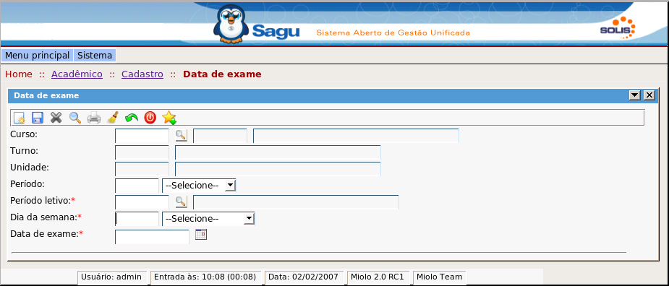
    - Descrição dos campos:
      - Curso: Deverá ser escolhido o curso a ser cadastrado a data de exames
      - Turno, Unidade: Serão preenchidos automaticamente de acordo com o curso escolhido
      - Período: Deverá ser selecionado o período desejado
      - Período letivo: Após a escolha do curso deverá ser selecionado o período letivo daquele curso
      - Dia da semana: Dia da semana a ocorrer a data de exame
      - Data de exame: Data de acordo com o dia escolhido no campo acima em que ocorrerá o exame

Grau acadêmico:
    - Descrição: Cadastro da quantidade de graus (notas) que o período conterá (Ex: O período letivo do curso de Medicina conterá 4 graus/notas)
    - Tela:
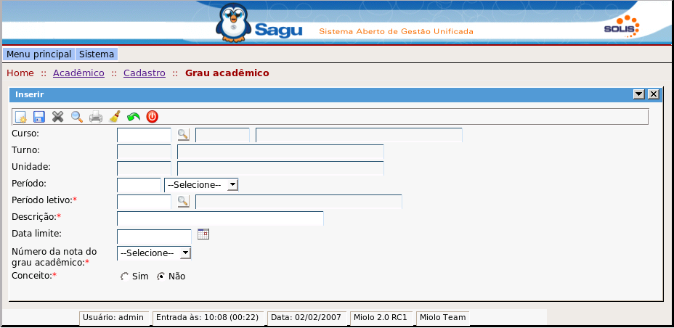
    - Descrição dos campos:
      - Curso, turno e unidade: Serão preenchidos automaticamente de acordo com o período letivo:
      - Período: Deverá ser selecionado o período do grau
      - Período letivo: Deverá ser selecionado o período letivo do curso a ser cadastrado o grau
      - Descrição: Nome / título do grau (Ex: 1ª avaliação)
      - Data limite: Data máxima a ser realizado esse grau (Ex: 15/06/2007, este grau/nota só pode ser realizado até esta data)
      - Número da nota do grau acadêmico: Número que equivale esse grau (Ex: Nº 1 indica que esse grau será o primeiro do período letivo)
      - Conceito: Deverá ser selecionado se esse grau será por conceito ou não (Ex: Conceito A)

Data de matrícula
    - Prazo máximo e mínimo de matricula do período letivo (Ex: Entre o período de 20/01/2007 à 30/01/2007 será o prazo de matrícula)
    - Tela:
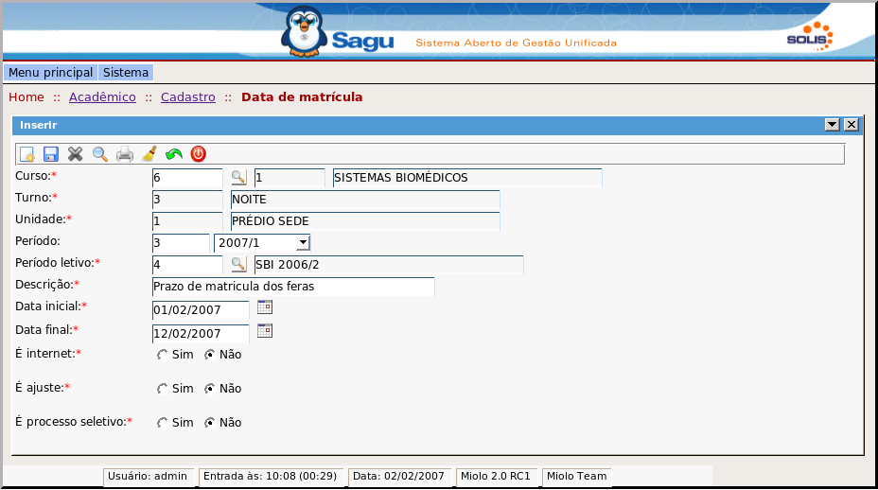
    - Descrição dos campos:
      - Curso, turno e unidade: Serão preenchidos automaticamente de acordo com o período letivo:
      - Período: Deverá ser selecionado o período da data de matricula
      - Período letivo: Deverá ser selecionado o período letivo do curso
      - Descrição: Título do prazo de matricula (Ex: Matricula dos vestibulandos)
      - Data inicial: Data de início do prazo de matricula
      - Data Final: Data final do prazo de matricula
      - É internet: Marcar se a matricula pode ser feita via internet ou não
      - É ajuste: Marcar se é uma matricula que poderá sofrer ajustes
      - É processo seletivo: Marcar se o SAGU controlou o processo seletivo dessa matricula

Acadêmico :: Cadastro :: Calendário Acadêmico

Calendário Acadêmico
    - Descrição: Cadastro de todo o calendário acadêmico do ano corrente de determinado curso (Ex: Curso de medicina haverá aulas nos dias X, Y e Z)
    - Tela:
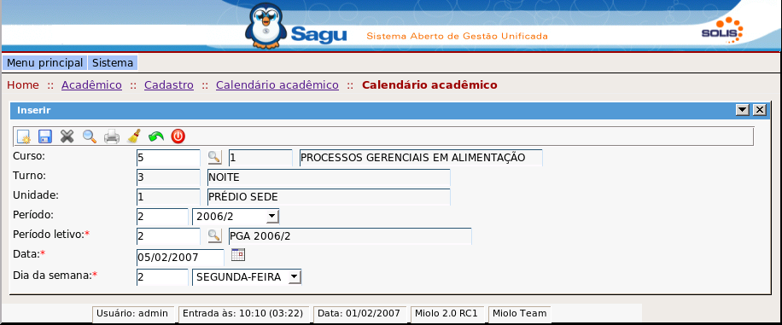
    - Descrição dos campos:
      - Curso: Deverá ser informado o curso
      - Turno, Unidade: Serão preenchidos automaticamente de acordo com o curso
      - Período: Deverá ser escolhido o período deste calendário acadêmico (Ex: 2007/1)
      - Período Letivo: Deverá ser informado o período letivo do curso (Se informar apenas o período letivo o sistema já completa o curso, unidade e turno)
      - Data: Data da ocorrência de aula (Ex: 22/12/2006)
      - Dia da semana: Dia da semana de ocorrência de aula (De acordo com a data escolhida no campo “Data”)

Ajuste do Calendário Acadêmico⁶
    - Descrição: Possíveis ajustes no calendário acadêmico (Ex: Caso algum professor falta e a aula tenha que ser modificada por outra)
    - Tela:
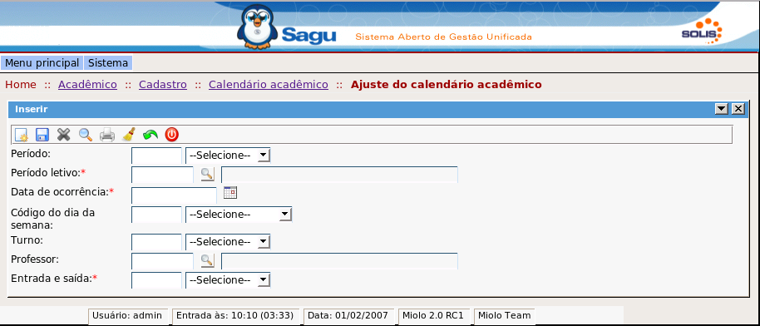
    - Descrição dos campos:
      - Período: Deverá ser escolhido o período (Ex: 2006/1)
      - Período letivo: Deverá ser informado o período letivo da ocorrência do ajuste
      - Data de ocorrência: Dia da ocorrência
      - Código do dia da semana: Deverá ser selecionado o dia da semana
      - Turno: Poderá ser selecionado o turno (Manhã, Noite)
      - Professor: Poderá ser escolhido o professor do ajuste
      - Entrada e saída: Deverá ser selecionado se foi “Entrada” ou “Saída” (Ex: se foi entrada de um professor ou saída de outro professor)

Acadêmico :: Cadastro :: Disciplina

Tipo de disciplina
    - Descrição: Cadastro dos tipos de disciplinas (Ex: Estágio, Disciplina, Eletiva)
    - Tela:
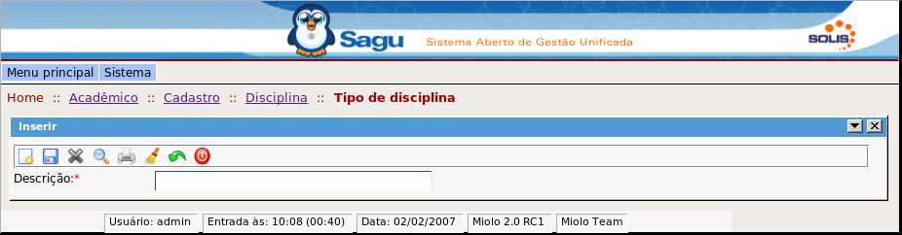
    - Descrição dos campos:
      - Descrição: Campo alfanumérico onde deverá ser entrado o nome / título do tipo de disciplina (Ex: Estágio, Eletiva)

Grupo de disciplina
    - Descrição: Cadastro das categorias de disciplinas (Ex: Matemática, será cadastrada todas as disciplinas de matemática como cálculo, álgebra, etc)
    - Tela:
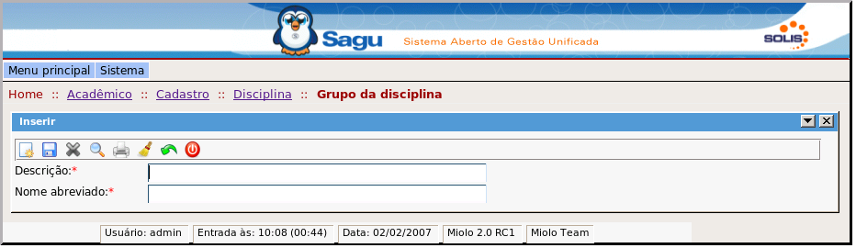
    - Descrição dos campos:
      - Descrição: Nome do grupo
      - Nome abreviado: Sigla do nome do grupo

Disciplina
    - Descrição: Cadastro das disciplinas da instituição de ensino
    - Tela:

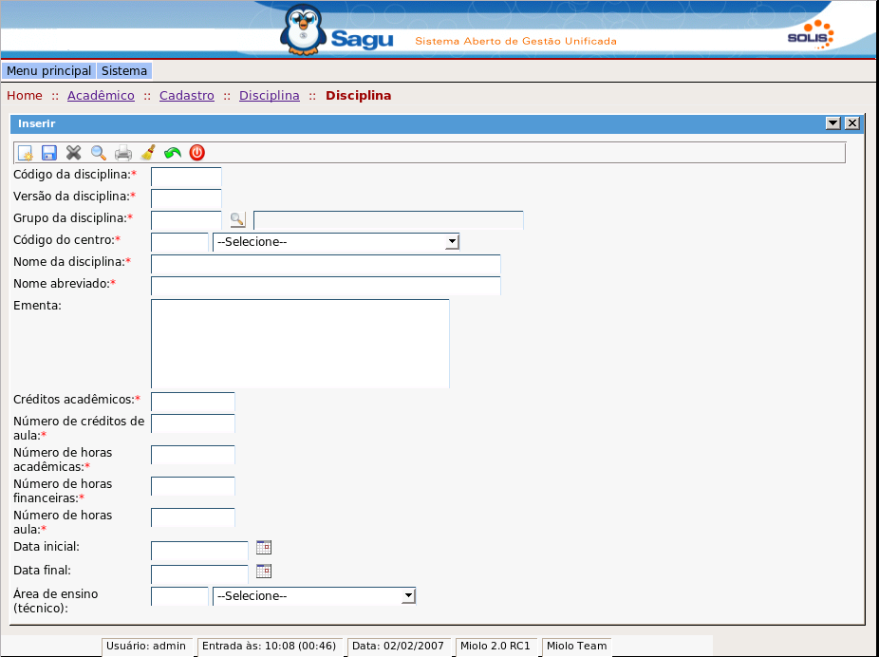
    - Descrição dos campos:
      - Código da disciplina: Campo numérico com o código da disciplina (Ex: 0001)
      - Versão da disciplina: Campo numérico com a versão da disciplina (Ex: 1)
      - Grupo da disciplina: Deverá ser escolhido o grupo da disciplina
      - Código do centro: Deverá ser escolhido o centro da disciplina
      - Nome da disciplina: Nome / Título da disciplina
      - Nome abreviado: Sigla da disciplina
      - Ementa: Ementa da disciplina
      - Créditos acadêmicos: Quantidade total de créditos desta disciplina
      - Número de créditos de aula: Quantidade de créditos de aula
      - Número de horas acadêmicas: Quantidade de horas da disciplina
      - Número de horas financeira: Quantidade de horas financeiras da disciplina
      - Número de horas de aula: Quantidade de horas de aula
      - Data inicial: Data em que a disciplina ficará disponível na instituição
      - Data inicial: Data em que a disciplina ficará indisponível na instituição
      - Área de ensino (técnico): Caso seja alguma disciplina de cursos técnicos poderá ser escolhido o grupo

Acadêmico :: Cadastro :: Currículo/Matriz curricular

Grupo/Categoria de currículo
    - Descrição: Cadastro dos grupos do currículo, serão os tipos que a disciplina poderá ser no currículo (Ex: Atividade complementar)
    - Tela:
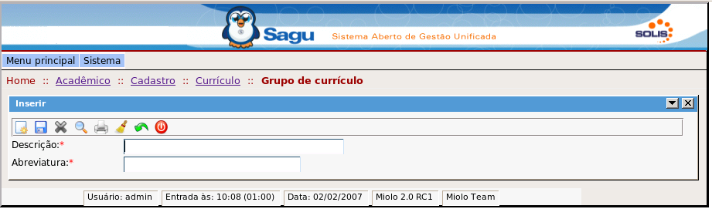
    - Descrição dos campos:
      - Descrição: Nome do grupo
      - Abreviatura: Nome abreviado do grupo

Currículo/Matriz Curricular:
    - Descrição: É a formação do currículo (grade curricular de determinado curso)
    - Tela:

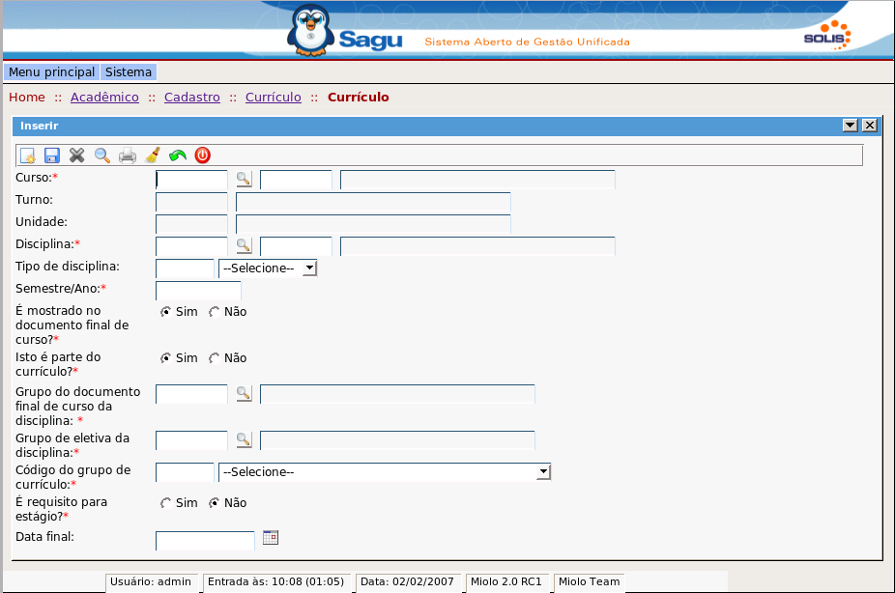
    - Descrição dos campos:
      - Curso: Deverá ser escolhido o curso no qual deseja formar o currículo
      - Turno e unidade: Serão preenchidos automaticamente de acordo com o curso
      - Disciplina: Deverá ser selecionada a disciplina que fará parte do currículo
      - Tipo de disciplina: Poderá ser marcado o tipo de disciplina
      - Semestre / ano: Campo numérico que deverá ser informado o semestre ou ano que essa disciplina fará parte
      - É mostrado no documento final do curso: Se sim fará parte do relatório final do aluno (Ex: Histórico)
      - Isto é parte do currículo: Se sim fará parte do currículo
      - Grupo do documento final de curso da disciplina: Deverá ser escolhido o grupo da disciplina
      - Código do grupo de currículo: Deverá ser informado o tipo dessa disciplina
      - É requisito para estágio: Se sim torna essa disciplina obrigatória com requisito de estágio
      - Data final: Pode ser informado uma data de finalização da disciplina

Vínculo de currículo
    - Descrição: É o cadastro de equivalência de disciplinas. Por exemplo, na versão 1 do curso de administração existia a disciplina de Teoria Geral de Administração com determinada ementa. Esse curso foi reformulado, gerando a versão 2 onde a disciplina Teoria Geral de Administração passou a ser Teoria de Administração com outra ementa. Então, neste cadastro será informado que a disciplina Teoria Geral da Administração da versão 1 passa a ser Teoria da Administração na versão 2.
    - Tela:
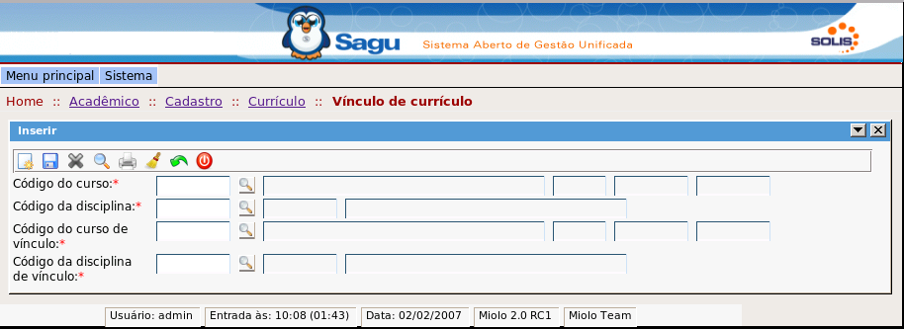
    - Descrição dos campos:
      - Código do curso: Deverá ser informado do código do curso
      - Código da disciplina: Deverá ser informado o código da disciplina
      - Código do curso de vínculo: Deverá ser informado o curso no qual será feito o vínculo
      - Código da disciplina de vínculo: Deverá ser informada a disciplina no qual será feito o vínculo

Concorrência de currículo⁸
    - Descrição: É onde pode-se informar, dentro de uma matriz curricular, quais as disciplinas que não podem ser cursadas juntas. Por exemplo, no curso de Engenharia de Computação deve-se optar entre Cidadania e Realidade Brasileira e Empreendedorismo. Não pode-se cursar as duas, apenas uma delas. Assim, Cidadania e Realidade Brasileira CONCORRE com Empreendedorismo.
    - Tela:

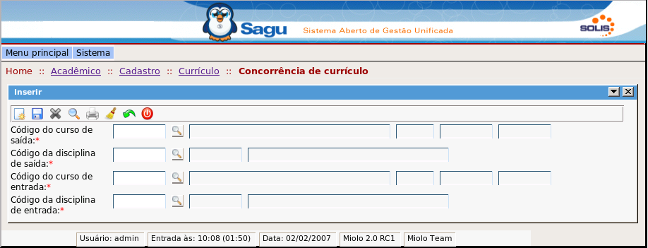
    - Descrição dos campos:
      - Código do curso de saída: Deverá ser informado do código do curso
      - Código da disciplina de saída: Deverá ser informado o código da disciplina
      - Código do curso de entrada: Deverá ser informado o curso no qual será feito a concorrência
      - Código da disciplina de entrada: Deverá ser informada a disciplina no qual será feita a concorrência

Acadêmico :: Cadastro :: Disciplina oferecida

Horário por período letivo
    - Descrição: Cadastro das formas de horários do período letivo (Ex: Se o período noturno tiver 3 aulas de uma hora cada poderá ser cadastrado da seguinte forma: Noite 1, Noite 2, Noite 3)
    - Tela:
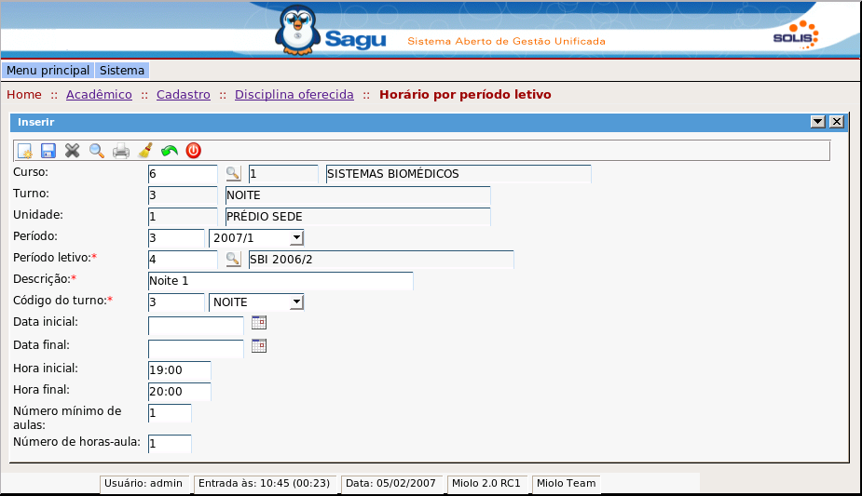
    - Descrição dos campos:
      - Curso, Turno e unidade: Esses campos serão preenchidos automaticamente de acordo com o período letivo escolhido
      - Descrição: Nome / título do período letivo (Ex: Manhã 1, Manhã 2)
      - Código do turno: Deverá ser escolhido o turno do horário (Ex: Noite, Tarde)
      - Data inicial: Poderá ser especificado uma data inicial
      - Data final: Poderá ser especificado uma data final
      - Hora inicial: Poderá ser especificado uma hora inicial (Ex: O turno Manhã 1 ocorrerá de 07:00 às 08:00)
      - Hora final: Poderá ser especificado uma hora final (Ex: O turno Manhã 1 ocorrerá de 07:00 às 08:00)
      - Número mínimo de horas: Quantidade de horas mínima deste horário
      - Número de horas aula: Quantidade horas desse horário (Ex: Se o horário for de 19:00 às 20:00 a quantidade de horas será 1)

Horário da disciplina oferecida
    - Descrição: Cadastro de horários de uma disciplina oferecida
    - Tela
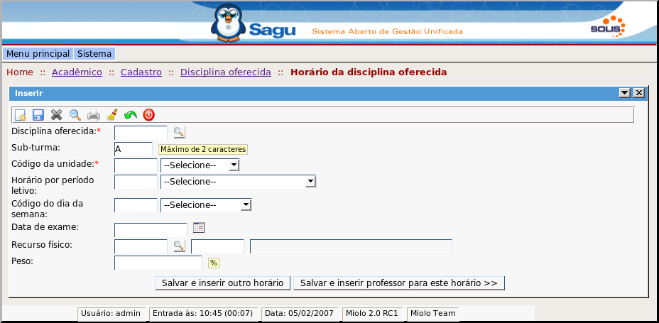
    - Descrição dos campos:
      - Disciplina oferecida: Deverá ser selecionada a disciplina a ser cadastrada o horário
      - Sub-turma: Caso tenha mais de uma turma poderá ser especificado (Ex: Turma A, Turma 1)
      - Código da unidade: Deverá ser selecionada a unidade
      - Horário por período letivo: Poderá ser selecionado o horário cadastrado para o período letivo (Ex: Noite 1, Noite 2)
      - Código do dia da semana: Poderá ser selecionado o dia da semana no qual ocorrerá este horário
      - Data de exame: Será preenchido automaticamente de acordo com o dia da semana, caso não esteja cadastrado poderá ser entrado manualmente o dia que ocorrerá o exame para este horário
      - Recurso físico: Caso tenha algum recurso físico cadastrado (Ex: Datashow, etc) poderá ser selecionado
      - Peso⁹: Poderá ser entrado um peso (em %) para este horário (Ex: esta disciplina neste horário terá um peso de 50% sobre as demais)

Disciplina oferecida (1º passo)
    - Descrição: Oferecimento da disciplina em determinado período letivo
    - Tela:

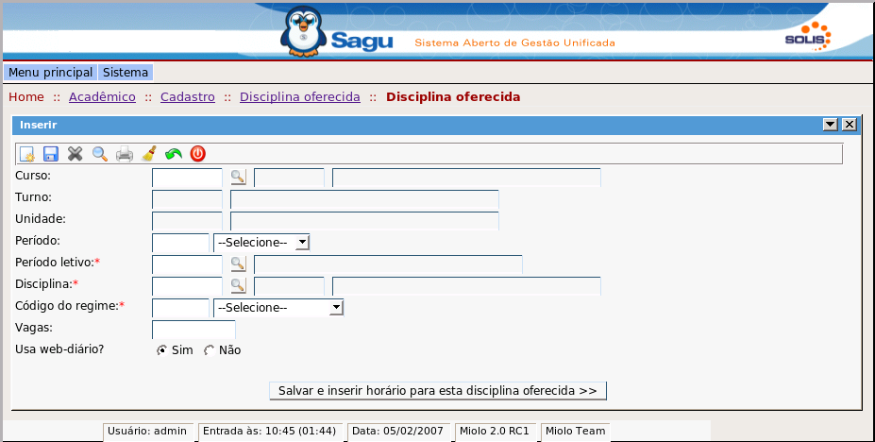
    - Descrição dos campos:
      - Curso, Turno e Unidade: Serão preenchidos automaticamente de acordo com o período letivo escolhido
      - Período: Deverá ser selecionado o período que está oferecendo esta disciplina
      - Período letivo: Deverá ser especificado o período letivo do oferecimento da disciplina
      - Disciplina: Deverá ser escolhida disciplina a ser oferecida
      - Código do regime: Deverá ser selecionado o regime do oferecimento da disciplina
      - Vagas: Campo numérico, deverá ser entrado a quantidade de vagas dessa disciplina
      - Usa web-diário: Se sim, permite o uso do web-diário (manutenção da disciplina via internet pelo professor)

Disciplina oferecida (2º passo)
    - Descrição: Cadastro do horário dessa disciplina oferecida
    - Tela:
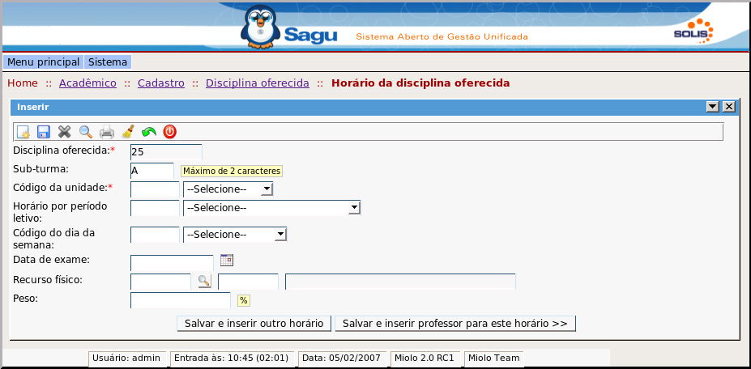
    - Descrição dos campos:
      - Sub-turma: Caso tenha mais de uma turma poderá ser especificado (Ex: Turma A, Turma 1)
      - Código da unidade: Deverá ser selecionada a unidade
      - Horário por período letivo: Poderá ser selecionado o horário cadastrado para o período letivo (Ex: Noite 1, Noite 2)
      - Código do dia da semana: Poderá ser selecionado o dia da semana no qual ocorrerá este horário
      - Data de exame: Será preenchido automaticamente de acordo com o dia da semana, caso não esteja cadastrado poderá ser entrado manualmente o dia que ocorrerá o exame para este horário
      - Recurso físico: Caso tenha algum recurso físico cadastrado (Ex: Datashow, etc) poderá ser selecionado
      - Peso⁹: Poderá ser entrado um peso (em %) para este horário (Ex: esta disciplina neste horário terá um peso de 50% sobre as demais)

Disciplina oferecida (3º passo)
    - Descrição: Seleção do professor que lecionará esse disciplina nesse horário
    - Tela:
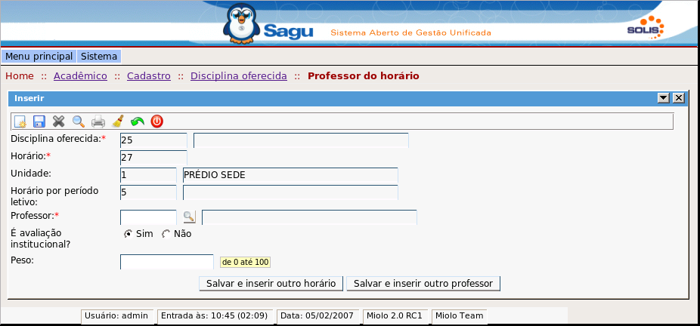
    - Descrição dos campos:
      - Professor: Deverá ser selecionado o professor que lecionará esta disciplina neste horário
      - É avaliação institucional¹⁰: ?
      - Peso: Poderá ser entrado (Campo numérico) o peso dessa disciplina oferecida perante as demais oferecidas no curso (Ex: 75)

Acadêmico :: Cadastro :: Contrato

Mensagem de renovação contratual
    - Descrição: Mensagem que pode ser impressa junto ao documento de matricula do aluno
    - Tela:
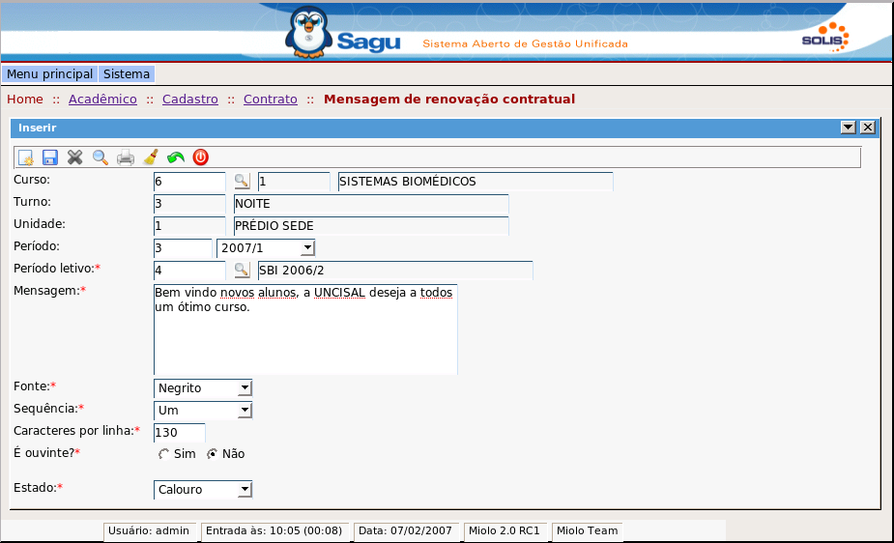
    - Descrição dos campos:
      - Curso, turno e unidade: Serão preenchidos automaticamente de acordo com o período letivo
      - Período: Deverá ser selecionado o período desta mensagem
      - Mensagem: Texto que aparecerá em alguns documentos do aluno (Ex: Contrato inicial do aluno)
      - Fonte: Padrão de fonte (Ex: Normal, Negrito)
      - Seqüência: Poderá ter mais de uma mensagem
      - Caracteres por linha: Quantidade de caracteres por linha
      - É Ouvinte: Mensagem para alunos ouvintes
      - Estado: Mensagem para o tipo de estado dos alunos (Calouro, Matriculado, etc)

Contrato
    - Descrição: É o vinculo da pessoa com algum curso da instituição
    - Tela:
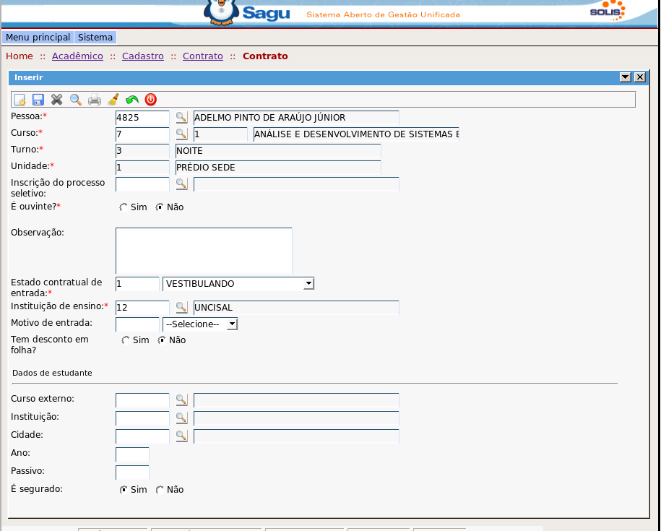
    - Descrição dos campos:
      - Pessoa: Deverá ser selecionada a pessoa no qual será criado o contrato
      - Curso: Deverá ser selecionado o curso do contrato
      - Turno e unidade: Serão preenchidos automaticamente de acordo com o curso
      - Inscrição do processo seletivo: Se o Sagu 2 controlou a vestibular dos alunos poderá ser selecionado a inscrição do processo seletivo
      - É ouvinte: Marca se o aluno é ouvinte ou não
      - Observação: Pode ser colocar um texto de observação a ser impresso no contrato do aluno
      - Estado contratual do aluno: Selecionar o estado do aluno (Vestibulando, Transferência)
      - Instituição de ensino: Deverá ser selecionado a instituição da qual o aluno veio (Ex: Outra faculdade)
      - Motivo de entrada: Pode ser selecionada o motivo de entrada do aluno (Ex: Se for transferência, etc)
      - Tem desconto em folha: Campo financeiro, se sim será descontado em folha a mensalidade do aluno
      - Curso externo: Pode ser selecionado o curso externo do qual o aluno veio (Ex: O curso da escola do 2º grau)
      - Instituição: Pode ser selecionada a instituição externa do qual o aluno veio (Ex: A escola do 2º grau)
      - Cidade: Cidade da instituição externa
      - Ano: Ano de conclusão do curso externo
      - Passivo: Geralmente, além do cadastro no sistema os alunos de uma instituição possuem também uma pasta em arquivo contendo os documentos que foram apresentados no ingresso, foto e outras informações que a instituição julgar necessária. Essa pasta, provavelmente, possuirá um código, que é o PASSIVO do aluno. Em outras palavras, é o número/código da pasta do aluno nos arquivos da instituição.
      - É segurado: Se sim, o aluno está sob segura na instituição

Acadêmico :: Cadastro :: Atestado

Tipo de atestado:
    - Descrição: Cadastro dos tipos de atestado a serem disponibilizados para os alunos
    - Tela:
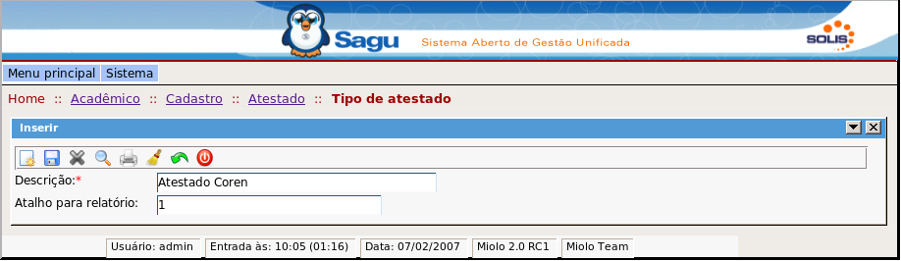
    - Descrição dos campos
      - Descrição: Nome do tipo do atestado
      - Atalho para relatório: Código de atalho

Atestado:
    - Descrição: Criação de atestados para o aluno
    - Tela:
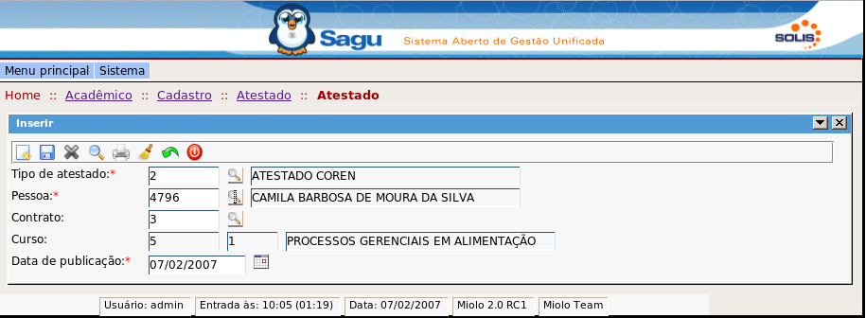
    - Descrição dos campos:
      - Tipo de atestado: Deverá ser selecionado o tipo de atestado
      - Pessoa: Deverá ser selecionada a pessoa no qual será criado o atestado
      - Contrato e curso: Serão preenchidos automaticamente de acordo com a pessoa
      - Data de publicação: Data de emissão do atestado

Acadêmico :: Cadastro :: Eventos

Evento
    - Descrição: Cadastro de eventos a serem realizados pela instituição
    - Tela:
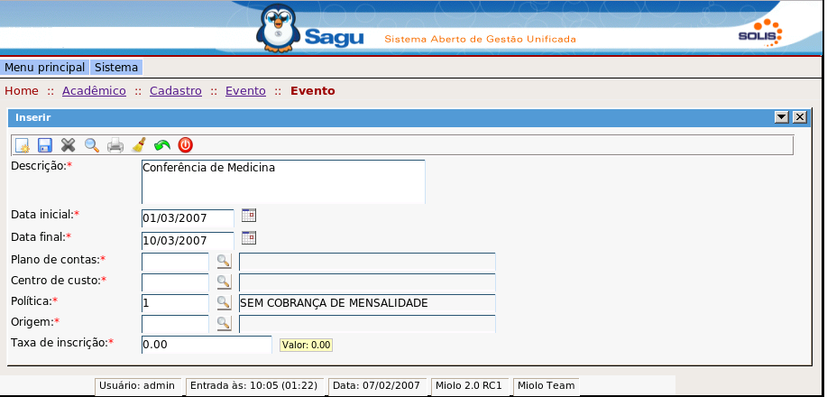
    - Descrição dos campos:
      - Descrição: Nome / título do evento
      - Data inicial e Data Final: Período que ocorrerá o evento
      - Plano de contas: Campo financeiro
      - Centro de curso¹²: Campo financeiro
      - Política: Campo financeiro
      - Origem: Campo financeiro
      - Taxa de inscrição: Valor da inscrição do evento

Participação em evento
    - Descrição: Participação do aluno em eventos realizados pela instituição
    - Tela:
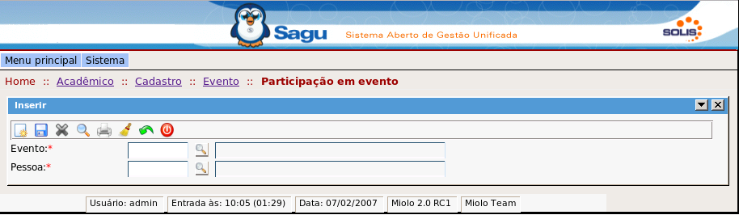
    - Descrição dos campos:
      - Evento: Deverá ser selecionado o evento
      - Pessoa: Deverá ser selecionada a pessoa que participará do evento

Acadêmico :: Cadastro

Avaliação
    - Descrição: Os graus acadêmicos, geralmente, são definidos pela instituição, de acordo com sua política de avaliação. Porém, como a nota destes graus será formada é opção do professor. Neste cadastro, pode-se cadastrar as avaliações que vão compor os graus (Ex: A 1ª avaliação do curso de Medicina será composta por 3 avaliações, sendo 1 prova e 2 trabalhos)
    - Tela:

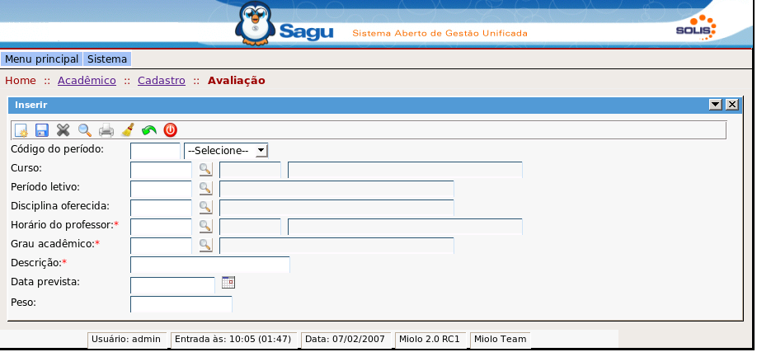
    - Descrição dos campos:
      - Código do período: Pode ser selecionado o período dessa avaliação
      - Curso: Pode ser selecionado o curso dessa avaliação
      - Período letivo: Pode ser selecionado o período letivo
      - Disciplina oferecida: Pode ser selecionada a disciplina oferecida
      - Horário do professor: Deverá ser selecionado o horário do professor
      - Grau acadêmico: Deverá ser selecionado o grau acadêmico dessa avaliação (Ex: 1ª avaliação)
      - Descrição: Descrição da avaliação
      - Data prevista: Data prevista da avaliação
      - Peso: Peso dessa avaliação no curso

Requisito
    - Descrição: Cadastro de pré-requisitos e có-requisitos de disciplinas
    - Tela:
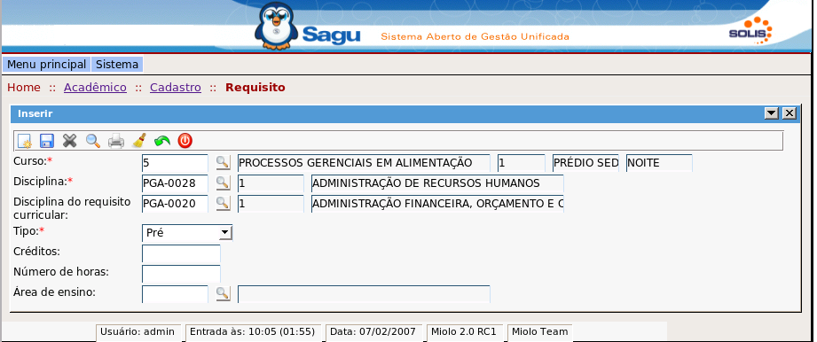
    - Descrição dos campos:
      - Curso: Deverá ser selecionado o curso
      - Disciplina: Deverá ser selecionada a disciplina no qual deverá ser cadastrada um pré/có requisito para ela
      - Disciplina do requisito curricular: Deverá ser selecionada a disciplina pré/có requisito da disciplina do campo anterior
      - Créditos: Poderá ser especificado a quantidade de créditos
      - Número de horas: Poderá ser especificado a quantidade de horas
      - Área de ensino: Poderá ser selecionada uma área de ensino da disciplina

Acadêmico :: Cadastro :: Aval. do MEC

Tipo de Aval. do MEC
    - Descrição: Cadastro das avaliações do MEC (Ex: Provão do MEC, Enade)
    - Tela:
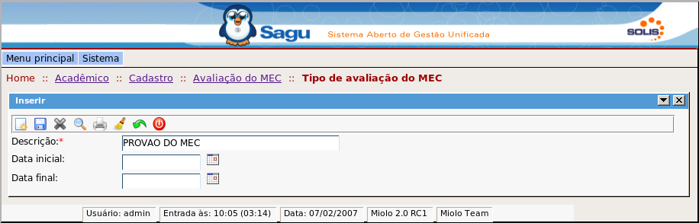
    - Descrição dos campos:
      - Descrição: Nome / título da avaliação
      - Data inicial e data final: Período da avaliação

Contrato de avaliação do MEC
    - Descrição:
    - Tela:
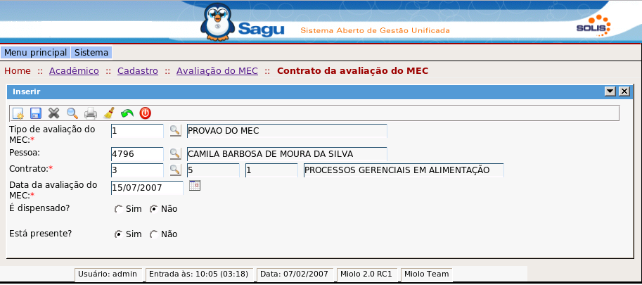
    - Descrição dos campos:
      - Tipo de avaliação do MEC: Deverá ser selecionado do tipo do provão do MEC
      - Pessoa: Deverá ser selecionada a pessoa
      - Contrato: Deverá ser selecionado o contrato da pessoa
      - É dispensado: Se sim o a pessoa será dispensada do avaliação
      - Está presente: Se sim o aluno esteve presente na avaliação

Acadêmico :: Cadastro :: Motivo

Motivo
    - Descrição: Cadastro dos motivos (Ex: motivos de entrada do aluno, motivos de transferência, motivos de cancelamento)
    - Tela:
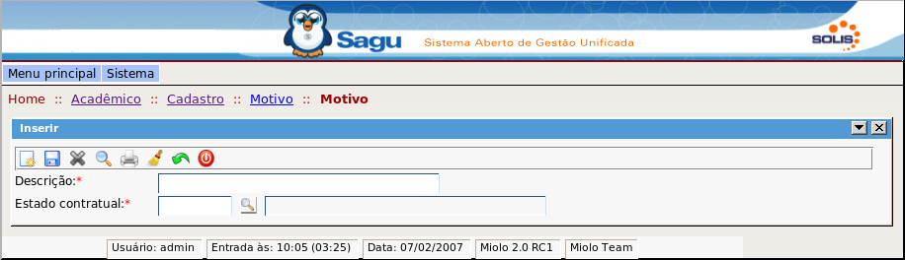
    - Descrição dos campos:
      - Descrição: Nome / título do motivo (Ex: Vestibulando)
      - Estado contratual: Deverá ser selecionado o estado contratual para este motivo (Ex: O motivo vestibulando tem o estado contratual de vestibular)

Motivo de cancelamento
    - Descrição: Cadastrado dos motivos de cancelamento de contrato do aluno (Ex: Transferência)
    - Tela:
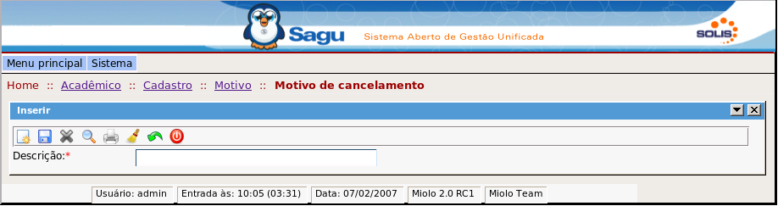
    - Descrição dos campos:
      - Descrição: Nome / título do motivo de cancelamento

Acadêmico :: Processos

Matricula – 1º passo
    - Descrição: Processo de matricula do aluno
    - Tela:
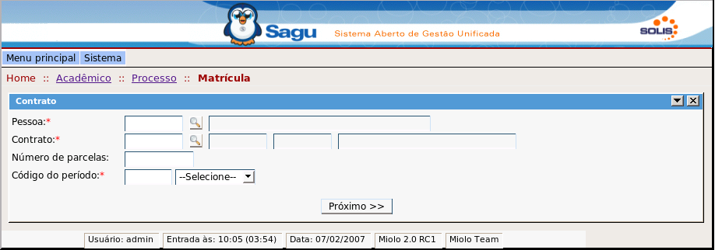
    - Descrição dos campos:
      - Pessoa: Deverá ser selecionada uma pessoa (Aluno)
      - Contrato: Se o aluno tiver apenas um contrato com a instituição será preenchido automaticamente, se tiver mais de um contrato deverá ser especificado
      - Número de parcelas: Campo financeiro, determina o número de parcelas (Ex: 6)
      - Código do período: Deverá ser selecionado o período desta matricula

Matricula – 2º passo
    - Descrição: Será feita a marcação das disciplinas que o aluno está apto a cursar ou caso seja do primeiro ano será dado a possibilidade de cursar todas as disciplinas
    - Tela:

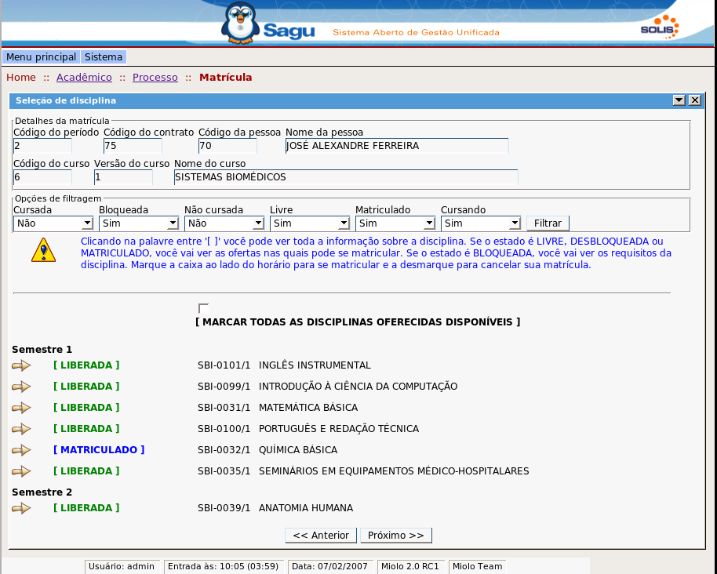
    - Descrição dos campos
      - Detalhes da matricula: Serão apresentados todos os dados pertinentes a matricula do aluno
      - Opções de filtragem: Será dado a possibilidade de filtrar, caso existam muitas disciplinas, a visualização das disciplinas
      - Marcar todas as disciplinas oferecidas disponíveis: Se marcar este checkbox (tick) serão selecionadas todas as disciplinas disponíveis para o aluno
      - [ Liberada ]: Significa que esta disciplina está liberada para o aluno, caso clique no link em verde [ Liberada ] serão apresentados os dados da disciplina (Ex: Professor, horário, etc)
      - [ Matriculado ]: Significa que o aluno está matriculado nesta disciplina, caso desmarque esta checkbox o aluno será “desmatriculado” da mesma
      - [ Bloqueada ]: Caso apareça esta opção significa que o aluno não pode cursar a disciplina (Ex: Ele perdeu o pré-requisito da disciplina)

Matricula – 3º passo
    - Descrição: Tela de confirmação da matricula, caso deseje prosseguir clique em “Confirmar”, caso deseje alterar a matricula clique em “Anterior”
    - Tela:
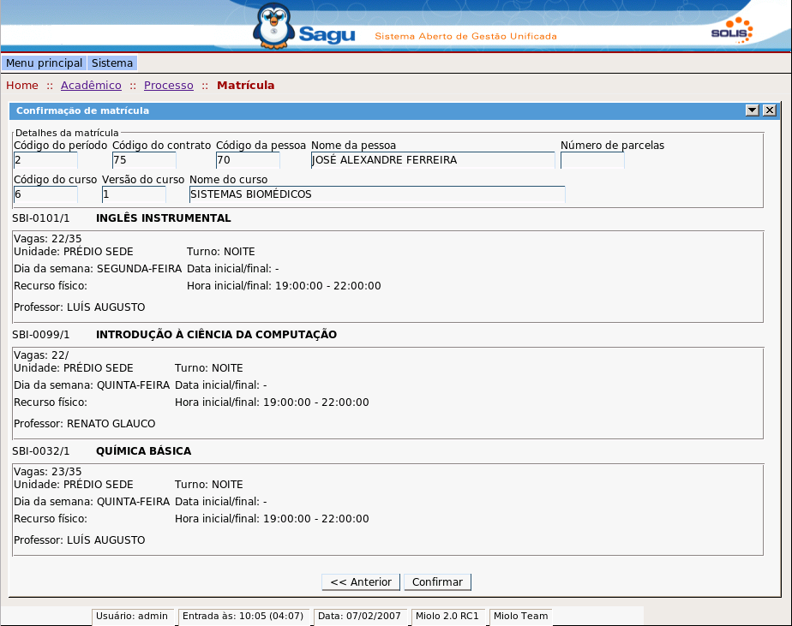
    - Clique em confirmar para realizar a matrícula

Matricula – 4º passo
    - Descrição: Tela de exibição dos dados da matricula do aluno
    - Tela:
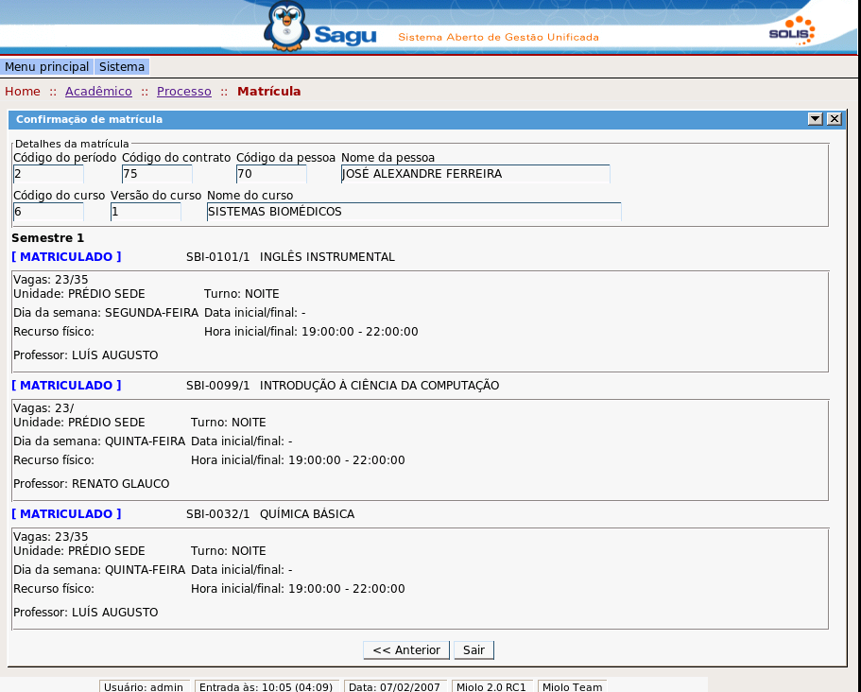
    - Clique em sair para efetuar a matricula de outro aluno ou em anterior para modificar esta matricula

Acadêmico :: Processos

Digitação de notas – 1º passo
    - Descrição: Digitação de notas dos alunos matriculados
    - Tela:

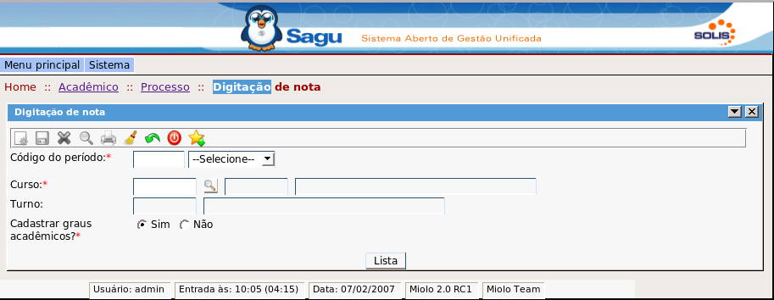
    - Descrição dos campos:
      - Código do período: Deverá ser selecionado o período
      - Curso: Deverá ser selecionado o curso
      - Turno: será preenchido automaticamente de acordo com o curso
      - Cadastrar graus acadêmicos: Se sim, permite o cadastro dos graus, ou seja, o cadastro das notas para determinado curso (Ex: Se o curso tiver 2 graus previamente cadastrado então permite este cadastrado), caso não será permitida a entrada apenas da nota final do aluno no curso
      - Para prosseguir clique em “Listar”

Digitação de notas – 2º passo
    - Descrição: Após clicar no botão “Listar”, serão listadas todas as disciplinas do curso selecionado
    - Tela:
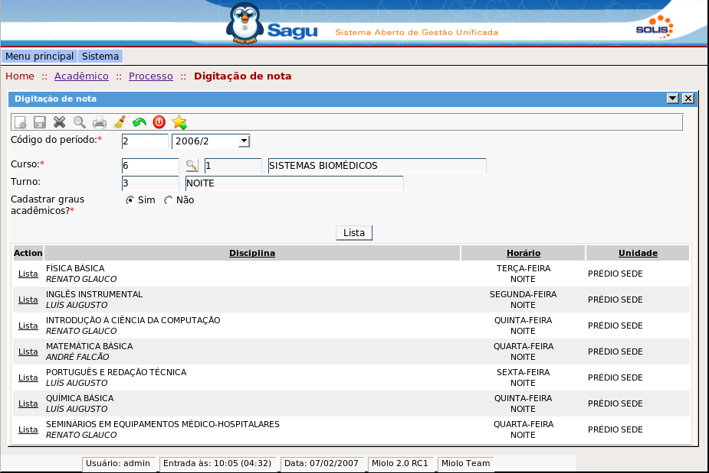
    - Descrição dos campos:
      - Com as disciplinas listadas, para entrar com as notas de determinada disciplina clique em “Listar” (link ao lado do nome da disciplina)

Digitação de notas – 3º passo
    - Descrição:
    - Tela:
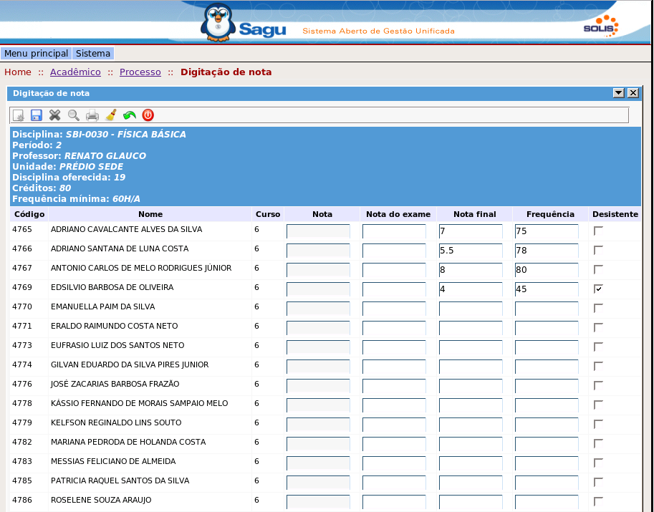
    - Descrição dos campos:
      - Nota final: será entrado a nota final do aluno
      - Freqüência: Será entrado com a freqüência do aluno (Ex: 75)
      - Desistente: Se marcar, o aluno será tratado como desistente da disciplina

Acadêmico :: Processos :: Trancamento / Reativação de contratos

Trancamento de contrato
    - Descrição: Possibilidade de fechamento do contrato do aluno
    - Tela:
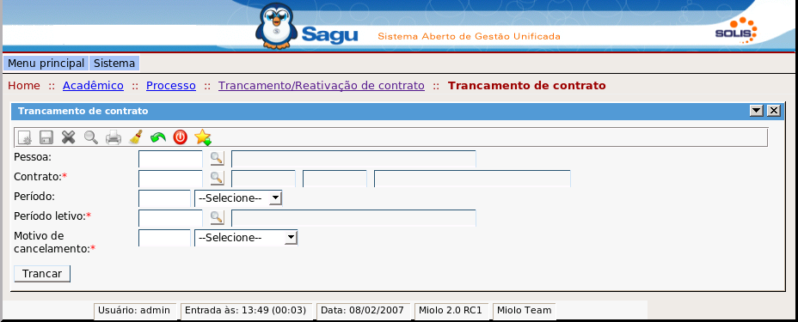
    - Descrição dos campos:
      - Pessoa: Será preenchido automaticamente de acordo com o preenchimento do contrato
      - Contrato: Deverá ser selecionado um contrato no qual se deseja fazer o trancamento
      - Período: Deverá ser escolhido o período
      - Período letivo: Deverá ser escolhido o período letivo
      - Motivo cancelamento: Deverá ser escolhido um motivo no qual o contrato está sendo cancelado/trancado

Reativação de contrato
    - Descrição:
    - Tela:
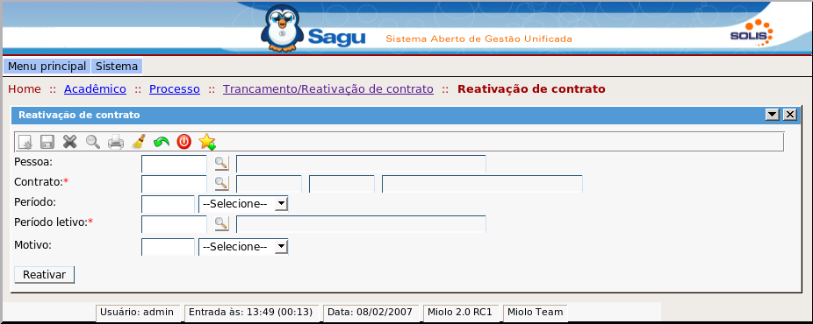
    - Descrição dos campos
      - Pessoa: Será preenchido automaticamente de acordo com o preenchimento do contrato
      - Contrato: Deverá ser selecionado um contrato no qual se deseja reativar
      - Período: Deverá ser escolhido o período
      - Período letivo: Deverá ser escolhido o período letivo
      - Motivo: Deverá ser escolhido um motivo no qual o contrato está sendo reativado

